
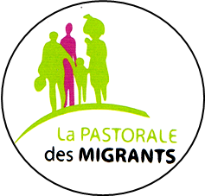
A Nevers,

Le Dimanche
15 Janvier 2017
La Journée Mondiale du Migrant et du Réfugié
Se déroulera ainsi :
Messe festive à 10h30 à l’Eglise St Lazare.
12h à la Maison du Diocèse, rue Gustave Mathieu repas partagé tiré du sac.
14h30, contes de Jean Dollet de Luzy.
15h La Chorale des Anges
15h30 Témoignages de mineurs migrants isolés et de leurs accueillants…
16h30 La Fête continue avec la chorale qui nous fera chanter et danser…

Témoignages des mineurs migrants isolés :
Présentation rapide : Prénom, Nationalité…

Qu’est-ce que j’ai vécu de difficile ?
Qu’est-ce qui m’a aidé ?
Et aujourd’hui, qu’est-ce que je peux dire ?

Les accueillants et accompagnateurs :
Présentation rapide de l’accompagnement.

A travers les difficultés rencontrées qu’est-ce que cet accueil vous a apporté, a fait bouger dans vos vies ?

